Бураменская Татьяна Петровна,
методист, МАОУ СОШ № 17, г. Тюмень

ВМЕСТЕ К УСПЕХУ!
ОРГАНИЗАЦИЯ СИСТЕМЫ НАСТАВНИЧЕСКОЙ РАБОТЫ В ШКОЛЕ

Аннотация. В данной статье автор дает представление об организации системы наставнической работы в образовательной организации через создание школьного клуба «Наставник». Рассматриваются и модель этапов реализации программы наставничества, и структура управления клубом «Наставник», а также функции и обязанности всех участников клуба, способы отбора наставников. Данная статья может представлять интерес для заместителей руководителей, методистов и педагогических работников образовательных организаций, реализующих образовательные программы всех уровней общего образования.
Ключевые слова: Наставничество, школьный клуб «Наставник», модель этапов реализации программы, структура управления клубом, педагогический опыт.

Сегодня, пожалуй, никого не удивишь необходимостью ведения наставничества. Это важный фактор состоятельности, эффективной работы как отдельно взятого педагога, так и всего коллектива. Создавая школьный клуб «Наставник», мы не стремились создать нечто новое, мы хотели, используя передовой педагогический, методический опыт, добиться ожидаемого результата, достичь поставленной цели. Если говорить словами экономистов, «наставничество – это инвестиция в долгосрочное развитие, в ее «здоровье». Поэтому для реализации программы наставничества в нашей школе был создан клуб «Наставник», имеющий девиз: «Вместе к успеху!»
Наставничество актуально, потому что это универсальная технология интенсивного развития личности, формирования навыков, компетенций и ценностей через передачу опыта.
Наставничество в образовательной организации способствует
- получению своевременной помощи на этапе интеграции в коллектив;
- освоению практических и теоретических основ педагогической деятельности;
- развитию профессиональных компетенций педагога;
- освоению современных образовательных технологий и внедрению их в образовательный процесс;
- передаче ценного педагогического опыта;
- укреплению профессионального сотрудничества всех членов коллектива;
- снижению риска профессионального выгорания наиболее опытных педагогов – носителей знаний и навыков;
- развитию способности самостоятельно и качественно выполнять возложенные на педагога трудовые функции;
- повышению самоуважения, уверенности в себе и позитивному отношению к своей деятельности;
- получению обратной связи от наставников, стимулирующей активную деятельность;
- своевременному анализу собственных сильных и слабых сторон.
Следовательно, цель системы наставничества: обеспечение непрерывного профессионального роста и самоопределения педагогических работников; самореализация закрепления в профессии; трансформация в регламентированный вид образовательной деятельности, в широкое социально-педагогическое явление.
И эта трансформация позволила наставничеству войти в новую фазу своего развития, при этом повышается его социальная роль и значимость в процессе адаптации молодого человека к профессиональной деятельности. Акцент ставится на формирование практических умений и навыков молодого специалиста. Поправки внесены в законодательство: федеральные законы, локальные акты. С 2025 года наставничество как элемент трудовых отношений регламентировано федеральным законодательством. К новшествам можно отнести и аттестацию педагогических работников в целях установления квалификационной категории «педагог-наставник». Куратор нашего школьного клуба «Наставник» аттестован по квалификационной категории «учитель-наставник».
Системе наставничества в нашей школе уделяется особое внимание. Несмотря на кадровый дефицит, ежегодно наш коллектив пополняется молодыми специалистами и молодыми учителями. Это и вчерашние студенты, и взрослые люди, решившие начать свою педагогическую деятельность. Такой факт не может не радовать, тем более что завершившие путь наставляемого продолжают работать в нашей школе, а в клубе их места занимают другие.
Представляемая нами система наставничества включает в себя как традиционную, так и современную модель, т.к. системная работа осуществляется не изолированно от коллектива в паре (хотя пары более тесно проходят все этапы формирования педагога), а в совокупности с разными категориями коллег.
Модель системы наставнической работы можно представить схематично.
№ этапа | Название этапа | Внутренняя наполняемость программы | Внешняя наполняемость программы
1 | Подготовка условий для запуска программы наставничества | - Формирование ответственной команды  - Нормативно-правовое направление  - Дорожная карта наставничества  - Фиксация задач, форм и ожидаемых результатов | - Организация встреч с выпускниками клуба, знакомство с опытом других образовательных организаций
2 | Формирование базы наставляемых | - Организация сбора данных о наставляемых, их запросы  - Включение собранных данных в систему мониторинга влияния программы на наставляемых
3 | Формирование базы наставников | - Создание/обращение к базе наставников-педагогов  - Создание/обращение к базе наставников-выпускников  - Мотивирование наставников | - Мотивирование наставников
4 | Отбор и обучение наставников | - Разработка критериев отбора  - Проведение отбора  - Обучение | - Привлечение ресурсов для обучения  - КПК на базе ГАОУ ТО ДПО «ТОГИРРО»
5 | Формирование наставнических пар | - Выбор инструмента  - Проведение мероприятия  - Фиксирование наставнических пар | - Привлечение ресурсов для проведения мероприятия
6 | Организация хода работы пар | - Проведение анализа сильных и слабых сторон участников  - Определение приоритетной цели  - Предоставление методических материалов  - Организация сбора обратной связи от всех участников для мониторинга | - Посещение молодыми учителями ФПП  - Участие в конференциях, семинарах, на информационно-методических выставках, в конкурсах педагогического мастерства различных уровней
7 | Завершение наставничества | - Организация сбора обратной связи от наставляемых, проведение рефлексии, подведение итогов мониторинга влияния программы на наставляемых  - Организация сбора обратной связи от наставников, наставляемых, куратора, подведение итогов мониторинга эффективности реализации программы  - Организация финального мониторинга  - Награждение лучших участников клуба | - Привлечение экспертов для оценки результатов  - Привлечение ресурсов для финального мероприятия  - Тиражирование, представление, трансляция опыта педагогическому сообществу

Структура управления клубом выглядит следующим образом.
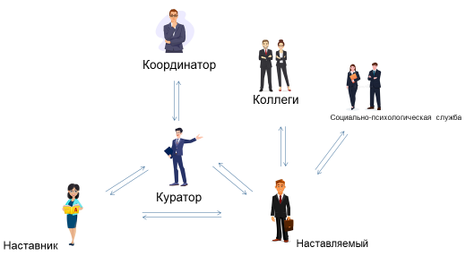
Координатор отвечает за достижение стратегических целей школы с помощью программы наставничества. Также в его фокусе контроль и мониторинг реализации программы, получение обратной связи от участников клуба и причастных к нему лиц (эффективность).
Куратор отвечает за организацию, процесс и завершение наставнических отношений в парах «наставник-наставляемый». В зоне ответственности куратора
- сбор и работа с базой наставников и наставляемых;
- организация обучения наставников (в том числе привлечение экспертов для проведения обучения). Небольшое отступление сделаю: в текущем учебном году внешними экспертами можно считать модераторов, проводящих обучение в рамках ФПП (факультет педагогических профессий) в Тюмени для молодых учителей. Вернемся к работе куратора.
В зоне его ответственности
- решение организационных вопросов, возникающих в процессе;
- мониторинг реализации и получение обратной связи от участников клуба (мотивационно-личностный, компетентностный, профессиональный рост и динамика образовательных результатов)
Куратор – ключевая роль. Он и двигатель, и вдохновитель, и адвокат идей, и коммуникатор.
Огромная роль отводится наставнику. Ведь он более тесно общается с наставляемым, оказывает всестороннюю помощь и поддержку, разрабатывает с ним конспекты уроков, является примером для молодого учителя.
Поэтому компетенции наставника являются отражением тех функций и обязанностей, которые на него возлагаются:
- Эмоциональный интеллект, педагогический такт
- Умение принимать решение
- Нацеленность на результат
- Способность обучать и мотивировать других
- Ориентированность на цели школы
- Умение анализировать
- Коммуникабельность, настойчивость, ответственность.
При выборе наставников учитываются и те личностные качества, которые препятствуют занятию наставнической деятельностью: избыточная авторитарность (эгоцентризм), тревожность, невротизм, стремление к гиперопеке, перфекционизм, выраженная интроверсия, замкнутость.
Деятельность наставника заключается в сопровождении педагога (наставляемого) и в профессиональном саморазвитии.
Персонализированная программа наставничества – комплекс мероприятий и формирующих их действий, направленный на организацию взаимоотношений наставника и наставляемого в форме наставнической пары для получения ожидаемых результатов: кто делает? как делает? что получает?
Насколько учителю-стажисту приемлема программа наставничества, насколько он осознает конечный результат, настолько совместная деятельность отразится на молодом специалисте.
Задачи, которые решает наставник:
- обеспечить наиболее легкую адаптацию молодых специалистов в коллективе;
- дифференцированно и целенаправленно планировать методическую работу на основе выявленных потенциальных возможностей начинающего учителя;
- повышать профессиональный уровень педагогов с учетом их потребностей, затруднений, достижений;
- способствовать планированию карьеры молодых специалистов;
- обеспечить информационное пространство для самостоятельного овладения профессиональными знаниями и навыками;
- приобщать молодых специалистов к корпоративной культуре образовательной организации.
Наставник при работе с молодым учителем использует различные методы деятельности: информирование, инструктирование, консультирование, методы диагностико-развивающего и контролирующего оценивания (в том числе «включенное наблюдение». Беседа, анкетирование), личный пример (наставник как носитель «успешности», эффективных стратегий самообразования и саморазвития, профессионализма, обладающий определенными компетенциями и демонстрирующий определенные образцы деятельности), рефлексия на всех этапах сопровождения. Рефлексия - важный момент в обучении, осуществляющийся на каждом этапе для того, чтобы понимать, соотносится ли реальное с ожидаемым, позволяет при необходимости вносить коррекцию. Наряду с рефлексией не обойтись и без саморефлексии молодого учителя. Иметь понимание, анализируя, что было в начале профессионального пути, что имеет сегодня и что в зане ближайшего развития. Но и саморефлексия наставляемого зависит о того, какие коллеги его окружают, стремятся ли наставлять, хваля или критикуя. Здоровая критика должна рождать у начинающего учителя желание действовать, быть уверенным в себе, не только видеть неудачу, но и выход, как можно сделать лучше, вызывать не желание спорить, а искать путь к исправлению сделанного.
Поэтому каждый педагог нашей школы ставит свои личные цели на год, формулирует ИОМ. То есть сначала следует запрос от молодого педагога, потом вместе составляется план работы пары, а на их основе – план работы клуба.
В целом весь наставнический путь можно разделить на три этапа:
- адаптационный 1-й год работы: самый сложный период, как для новичка, так и для помогающих ему адаптироваться коллег;
- основной 2–3-й годы работы: процесс развития профессиональных умений, накопления опыта, поиска лучших методов и приемов работы с детьми, формирования своего стиля в работе, зарабатывание авторитета среди детей, родителей, коллег;
- контрольно-оценочный 4–5-й годы работы: складывается система работы, имеются собственные разработки. Педагог внедряет в свою работу новые технологии; происходят совершенствование, саморазвитие, обобщение своего опыта работы.
По концу каждого учебного года этих пяти лет и наставник, и наставляемый заполняют отчет в электронном формате.
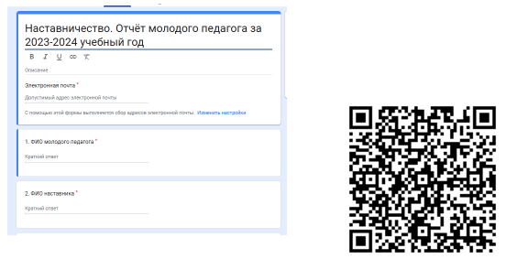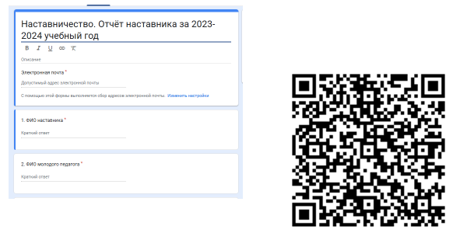
Ценным при реализации программы наставничества является результат большой, кропотливой наставнической работы. Нашему коллективу есть чем гордиться. Коллеги, являющиеся членами клуба «Наставник» (наставляемые) или выпускники клуба (начавшие самостоятельный педагогический путь), показывают прекрасные результаты, пополняя копилку достижений коллектива. Назовем некоторые из них.
- Представление педагогического опыта наставниками и наставляемыми, участвуя в информационно-методической выставке и в 2024, и в 2025 годах.
- Участие в городском конкурсе «Педагог года-2026» в номинации «Педагогический дебют. Учитель».
- В 2025 году наставническая пара приняла участие в региональном конкурсе «Две звезды».
- Победа в номинации эссе-повествования «Из личного опыта…» в рамках фестиваля-ярмарки наставнических практик «Реверсивное наставничество: молодость опыту» (2025 год).
- Победа Всероссийского профессионального педагогического конкурса «Высокое звание – учитель» в рамках федерального проекта «Современная школа» (2026 год).
- В прошлом году наставническая пара стала призером муниципального конкурса «Две звезды» и участником регионального уровня.
- В 2024 году две наставнические пары стали призерами регионального конкурса «Команда молодых».
- В 2025 году команда нашей школы, в состав которой вошли и учителя-стажисты, и начинающие учителя, завоевали призовое место на региональном этапе Всероссийской олимпиады «Команда большой страны».
- Молодой учитель (участник школьного клуба «Наставник» и выпускник ФПП) после завершения периода наставничества уже как аттестованный учитель стала куратором молодых педагогов в рамках ФПП
Правильно организованная система наставнической работы в школе обязательно будет эффективной. Она позволит повысить профессиональный уровень всех без исключения педагогов, вовлеченных в систему наставничества; снизить текучесть кадров за счет усиления профессиональной мотивации молодых учителей и предоставить дополнительные возможности для повышения профессионального статуса более опытных; снизить риски профессионального выгорания наиболее опытных учителей – носителей знаний, навыков (в том числе благодаря реверсивному наставничеству); укрепить профессиональное сотрудничество всех членов коллектива. Принцип сотрудничества: «Работаем вместе, чтобы добиться успеха».
Список литературы

- Методические рекомендации по развитию наставничества и организации сопровождения молодых педагогов. Составитель материалов: Исхакова З. Г., начальник отдела организационно-методического сопровождения деятельности образовательных организаций Управления по реализации программ и проектов МАУ ИМЦ г. Тюмени. - г.Тюмень, 2024.

- Наставничество в образовательном процессе: от теории к практике. / Интернет-ресурс Академии дополнительного профессионального образования г. Санкт-Петергбурга
https://www.kvalifik.ru/about/articles/nastavnichestvo-v-obrazovatelnom-proczesse-ot-teorii-k-praktike/

- Наставничество в школе. Педагогические перспективные способы совершенствования культуры наставнической деятельности участников образовательных отношений: сборник ситуационных задач для слушателей курсов профессиональной переподготовки / Д.Ф. Ильясов, В.В. Кудинов, Е.А. Селиванова [и др.]. – Челябинск: ЧИППКРО, 2021.

- Наставничество, мастерство, карьера. Материалы международной конференции 25.01.2024 г. – Тюмень: ТОГИРРО, кафедра подготовки и сопровождения управленческих кадров, 2024.

- ФЗ «О внесении изменений в Трудовой кодекс Российской Федерации» / принят Государственной Думой 29 октября 2024.

- Целевая модель наставничества обучающихся для организаций, осуществляющих образовательную деятельность (Распоряжение Минпросвещения России от 25.12.2019 N Р-145).

